信州地域技術メディカル展開センター（CSMIT）入居に伴う事業計画書

提出日：令和 年 月 日

１．企業等の概要、連絡先
会社名（業種）
代表責任者
氏名（フリガナ）
所属
住所 | 〒
電話番号・FAX
E-mail・URL
提出者（担当者）
氏名（フリガナ）
所属
住所 | 〒
電話番号・FAX
E-mail・携帯電話（任意）
会社等概要
設立年月日・会社形態 | 年 月 日 株式会社・その他（ ）
資本金
出資者
従業員数 | 社員（ ）名 アルバイト・パート等（ ）名
直近の経常利益

２．事業（企業活動全体）の概要
現在の事業内容について、センターで行う事業（研究開発等）との関連も含めてご記入ください。

３．研究開発の経歴及び実績等
現在の事業及びセンターで行う事業について、研究開発の経歴及び実績等についてご記入ください。

４．センターで行う予定の研究開発等の内容
①研究開発テーマ、②事業期間等のスキーム、③市場の状況、販売戦略（ターゲット、価格、方法など）と事業展開の見通し、④事業（技術・サービス内容、販売方法等を含む）の新規性、独創性、優位性、⑤事業を実行するために保有するノウハウ・技術・特許等 について簡素にご記入ください。

５．センターで行う研究開発等の予算
センターで行う事業（研究開発等）の貴社予算について、事業総額、年次額などについてご記入ください。

６．レンタル研究室の利用計画・施設整備計画
レンタル研究室の仕様予定（概要）、持込み予定の設備（備品、機器、家具等）をご記入ください。また、騒音や臭気の出るもの、特殊な処理が必要な廃棄物が生じる場合があるものなどについて記入してください。

７．センターの入居期間及びレンタル研究室に勤務する研究員等の職・人数
センターの入居期間、レンタル研究室に勤務する職種、人数、常駐・非常駐の別などについてご記入ください。（※入居契約期間は最長３年間、期間満了後は再審査の上、契約更新予定です。）

８．信州大学との共同研究の実績及び今後の予定
① 貴社の信州大学との共同研究の実績、② 「４．センターで行う予定の研究開発等の内容」に記載したテーマに関する共同研究の実績、③ センター入居後の共同研究内容（共同研究テーマ、信州大学研究者名、契約予定期間、共同研究経費額など。すでに共同研究契約を締結している場合は、当該共同研究情報も含む。）についてご記入ください。
また、参考となる資料があれば添付してください。

++++++++++++++++++++++++++++++++++++++++++++++++++++++++++++++
記載上のご注意
- 本計画書は、「国立大学法人信州大学の個人情報の取扱いに関する基本方針」（http://www.shinshu-u.ac.jp/info/privacy_policy.html ）に基づき、守秘等については、厳正なる取扱いをいたします。
- 記入欄は適宜広げて、提出日現在でご記入ください。各項目について、予定・未定の事項については、その旨を付記してください。
- ご提出は信州地域技術メディカル展開センター・運営委員会事務局（管理事務室）あて、PDFファイルでパスワードを付す等のセキュリティ対策を確保した上でお送りください。
- ご記入にあたり、ご不明の点は、信州地域技術メディカル展開センター・運営委員会事務局（管理事務室）までお問い合わせください。（メールによるお問い合わせをご推奨します。）
信州地域技術メディカル展開センター 運営委員会事務局（管理事務室）
〒386-8621 長野県松本市旭3-1-1 信州大学研究推進部内
TEL：0263-37-3317 / FAX：0263-37-3049
E-mai ： mjunbi@shinshu-u.ac.jp

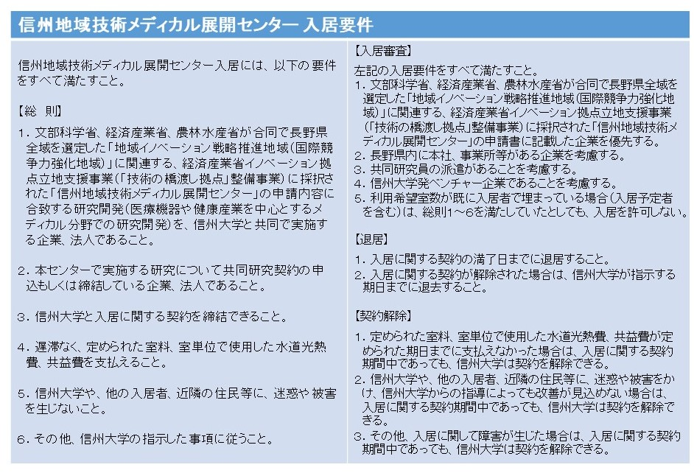
参考

